Российская Федерация
Свердловская область
МОУО – Управление образованием Тавдинского городского округа
МУНИЦИПАЛЬНОЕ АВТОНОМНОЕ ОБЩЕОБРАЗОВАТЕЛЬНОЕ УЧРЕЖДЕНИЕ
СРЕДНЯЯ ОБЩЕОБРАЗОВАТЕЛЬНАЯ ШКОЛА № 9
623950 Свердловская обл., г. Тавда, ул. Ленина, 53,
телефон (факс): (34360)5-21-85, 5-39-87; e-mail: tavda-shkola9@mail.ru
ОКПО 54124170, ОГРН 1026601905318, ИНН/КПП 6634007470/667601001

ИССЛЕДОВАТЕЛЬСКИЙ
ИСТОРИКО - КРАЕВЕДЧЕСКИЙ Проект
«Городской Парк: вчера, СЕГОДНЯ, завтра…»
направление: история малой родины

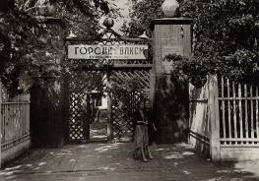 | Автор проекта:  Заглодина  Ольга Генриховна,  учитель начальных классов  МАОУ СОШ №9,  г.Тавды Свердловской области
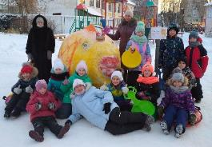
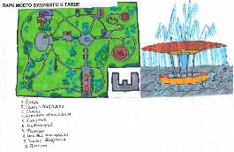

г. Тавда
2021

Оглавление
Паспорт историко-краеведческого проекта ……………………………………..  Введение………………………………………………………………………………  Глава 1. Историко-краеведческое исследование развития парков ………….  - ГОРСАД РДК – из прошлого в настоящее ...………………………………....  - Что мы узнали о нашем Городском парке культуры и отдыха в Тавдинском музее лесной и деревообрабатывающей промышленности………………………..  - Историческая страничка детства в парке культуры и отдыха……………….  - Развлечения в парке культуры и отдыха вчера, сегодня, завтра…………….  Глава 2. Настоящее парка культуры и отдыха: проблемы и перспективы развития………………………………………………………………………………  - Озеленение парка ……………………...…………………….………………….  - Мусор в парке …………………………………………………………………...  - Доступная среда в парке………………………………………………………..  - Парк моего будущего в Тавде ………………………………………………….  Заключение…………………………………………………………………………...  Список использованной литературы……………………………………………..  Приложение………………………………………………………………………….. | 3  7  8  9  10  10  13  13  15  15  16  17  18  19  20

Паспорт историко-краеведческого проекта
«Городской парк: вчера, сегодня, завтра…»
Вид проекта | Исследовательский историко-краеведческий Направление: история малой Родины
Участники проекта | Учитель начальных классов средней общеобразовательной школы № 9 города Тавды Свердловской области Заглодина О.Г., обучающиеся начальных классов средней общеобразовательной школы № 9: Алексеева Злата Сергеевна, Барашкова Ангелина Руслановна, Казакова Варвара Александровна, Никулин Макар Андреевич, Уханова Полина Игоревна,  Чигрина Ирина Ивановна, Щербаков Павел Михайлович
Цель создания проекта | Вовлечение обучающихся начальных классов к изучению истории малой Родины через краеведческое исследование создания Городского парка культуры и отдыха в городе Тавде
Задачи создания проекта | - Привлечение обучающихся к изучению истории создания парков культуры и отдыха в России.  - Формирование у обучающихся навыка сбора и систематизации архивной информации об истории создания парка на территории города Тавды.  - Привлечение обучающихся к организации и проведению краеведческого исследования методом интервью и ретроспективы.  - Формирование у обучающихся навыков оценки экологического состояния парка на территории малой Родины.  - Развитие у обучающихся навыков анализа и прогнозирования развития Городского парка культуры и отдыха вчера, сегодня и завтра.
Проблема | Активизация познавательного интереса третьеклассников к истории малой Родины обусловлена проблемой недостатка знаний о своём городе и отсутствием целостной информации об истории создания Городского парка культуры и отдыха на территории Тавдинского городского округа
Планируемый результат | - Создание целостного представления у обучающихся об истории создания Городского парка культуры и отдыха на территории Тавдинского городского округа.  - Активизация интереса обучающихся к будущему парка, к сохранению его природного ареала и развитию его инфраструктуры для всех категорий населения Тавдинского городского округа.  - Формирование исследовательских навыков у обучающихся, необходимых для проведения историко-краеведческих исследований в будущем.  - Развитие творческого потенциала у обучающихся.  - Развитие коммуникативного потенциала у обучающихся через взаимодействие с представителями Администрации парка и города
Этапы работы над проектом
1этап (информационный) подготовительный | 1. Просмотр и обсуждение документального фильма «Парк культуры и отдыха им. М.Горького в г. Москве» на Русском Историческом Канале 365 дней. (Приложение).  2. Встреча с ведущим архивистом МКУ ТГО «Управление технического обеспечения»  И.В. Чернавской. Работа с архивными документами  с ведущим специалистом архивного отдела Администрации Тавдинского городского округа  И.Г. Шерстобитовой. (Приложение).  3. Встреча за «Круглым столом» с ведущим архивистом МКУ ТГО «Управление технического обеспечения» И.В. Чернавской. (Приложение).  4. Встреча за «Круглым столом» с хранителем музейных предметов Тавдинского Музея лесной и деревообрабатывающей промышленности И.Ю.Туляевой «Об истории создания Городского парка культуры и отдыха». (Приложение).  5. Встреча за «Круглым столом» с бывшим архитектором Тавды и Тавдинского района, заведующим отделом архитектуры и градостроительства Администрации Тавдинского городского округа А.А.Лебедевым. (Приложение).  6. Встреча за «Круглым столом» с директором Городского парка культуры и отдыха Н.М. Сарычевой и режиссёром парка Е.А.Барановой «О современном Городском парке сегодня и перспективном развитии». (Приложение).  7. «Парк моего детства и юности». Из воспоминаний заместителя главы администрации Тавдинского городского округа Л.Г. Скляровой.(Приложение)..  8. Парк моего детства. Из воспоминаний бабушек обучающихся: А.И. Шеврикуко и В.П.Скоробогатовой. (Приложение).  9. Познавательный час «Страничка моего детства» в Парке культуры и отдыха с сотрудником Центральной городской библиотеки Е.Г. Степанченко. (Приложение).  10. Воспоминание из семейного альбома моих родителей (Линк Т.В и Линк Г.Г.) и моего детства в Парке культуры и отдыха О.Г.Линк (Заглодиной) учителя начальных классов МАОУ СОШ № 9. (Приложение).
2 этап (практический) Практическая деятельность обучающихся | 1. Проведение исследования: анкетирования среди обучающихся начальных классов и родителей о настоящем и перспективном развитии Городского парка культуры и отдыха в Тавде. Анализ и обработка полученных информационных данных анкетирования.  2. Обучающиеся рисовали макеты парка будущего, собирали фотографии Парка прошлых лет в семейных архивах наших бабушек, наших родителей и писали сочинения «Парк моего будущего в Тавде» по теме проекта: «Городской парк: вчера, сегодня, завтра…» (Приложение).  3. Обучающиеся презентовали собственные «находки» и прогнозы развития парка перед классом и родителями.
3 этап Итог (презентация результатов) | Презентация результатов работы над Проектом обучающимися начальных классов:  - на школьной ученической конференции по защите исследовательских проектов в номинации: история, краеведение;  - на Родительском собрании в нашем классе;  - на Муниципальном конкурсе защиты детских научно-исследовательских Проектов «Первые шаги в науке» в режиме он – лайн.
Роль родителей (лиц, их заменяющими) в реализации проекта | - Родители и бабушки наших учеников Анна Ивановна Шеврикуко и Валентина Павловна Скоробогатова рассказали нам о счастливых страницах из их детства, юности, проведённых в нашем парке.  - Родители помогали в изготовлении (рисовании) макета «Парка нашего будущего в Тавде» на ватмане.  - Родители участвовали в подготовке детей к презентации результатов проекта.  - Дети, совместно с родителями проводили анализ экологического состояния и замусоренности парка.
Продукт проекта | 1. Проектная историко-краеведческая работа о парке культуры и отдыха в Тавде;  2. Выставка рисунков детей о Парке будущего в Тавде;  3. Рекомендации для органов власти по модернизации парка;  4. Анализ данных интервью об истории парка малой Родины;  5. Сочинения детей о парке будущего.  Прошлое и настоящее нашего парка, о котором мы так много узнали, благодаря участию в проекте неотделимо и от его дальнейшего будущего. То, каким станет парк, зависит от нашей заинтересованности его развитием и желания его развивать для будущих поколений.  С данной целью обучающиеся попытались заглянуть в будущее и представить, каким может стать парк в скором времени, написав сочинения «Парк моего будущего».  Макет «Парк культуры и отдыха моего будущего в Тавде» включает в себя:  Алексеева Злата: «в моём парке есть большое светящееся, красочное и безопасное «Колесо обозрения», с которого посетители парка смогут увидеть всю красоту города Тавды».  Барашкова Ангелина: «в парке будущего есть площадка для танцев, красивый вход, кафетерий, работает прокат роликов и велосипедов, есть водоём, где плавают птицы и рыбки, и много зверюшек».  Казакова Варвара: «в моём парке есть комната чудес, зеркальные горки, фонтан из эко-дыма, зелёные насаждения и красивые цветы».  Никулин Макар: «в моём парке будущего есть лабиринт, тир, миниатюрный городок, комнаты страха и смеха, горка для скалолазания, скейтпарк, велодорожка».  Уханова Полина: «развивающие аттракционы, где можно разгадывать ребусы, изучать иностранные языки, много деревьев, чистый воздух и уют».  Чигрина Ирина: «фонтан в форме кита, галерея с рисунками, ожившие фигурки, бассейн с шариками, терраса на крыше с вьющимися цветами и лианами, где можно отдохнуть».  Щербаков Павел: «я очень люблю наш парк, а парк моего будущего всегда будет доступен для всех категорий населения, гостей и жителей Тавдинского городского округа».
Перспектива проекта | Говоря о перспективах и ожидаемых результатах реализации исследовательского историко-краеведческого проекта «Городской парк: вчера, сегодня, завтра…» отметим несколько значимых пунктов:  1. Рост интереса обучающихся к истории малой Родины и понимание своей значимости в развитии и сохранении Городского парка культуры и отдыха.  2. Обучение детей навыку проведения исследований, сбора и систематизации информации.  3. Развитие у детей заинтересованности в сохранении экологии.  4. Участие в диалоге с Администрацией парка и города Тавды.  5. Разработка рекомендаций по сохранению и обустройству парка:  - озеленение зон отдыха новыми кустарниками, насаждениями, цветами;  - новые аттракционы для всех групп населения.  - помощь в уборке парка добровольцами и отрядами волонтёров;  - проведение массовых мероприятий, направленных на формирование здорового образа жизни для желающих, например, зарядку.  - установка искусственной ёлки в Городской парк культуры и отдыха.

Введение
Любовь к Отчизне начинается с любви к своей малой родине - к месту, где родился человек. Как дерево корнями уходит в землю, так и человек связан с историей своей малой родины - города, где он родился и рос.
Поколения людей меняются, вместе с ними уходит история города, его улиц, парков, поэтому необходимо изучать, собирать и сохранять прошлое и настоящее города Тавды. Необходимо открыть глаза на окружающий их мир, приблизить предметную среду, в которой мы живём, научиться по-новому, взглянуть на свой город, на его достопримечательности: улицы, парки, приоткрыть завесу прошлого. На территории нашего города находится много лесных массивов и культурных территорий – парков. У каждого из них своя история, связанная с историей города Тавды. К сожалению, большая часть обучающихся школы и тавдинцев не знают не только историю наших парков, но и их названия. Причиной этому - недостаточные знания о своём городе и отсутствие целостной информации о парках, что и обостряет актуальность выбранной темы исследовательского проекта.
В выходные дни круглогодично мы, обучающиеся начальных классов, постоянно бываем в Городском парке вместе с родителями, ходим с нашей учительницей на различные мероприятия в наш парк культуры и отдыха, и нам стало интересно, каким же был парк в прошлом?
Объект исследования: Городской парк культуры и отдыха.
Предмет исследования: история создания Городского парка культуры и отдыха, современное состояние и перспективы развития.
Цель исследования: изучение истории создания Городского парка культуры и отдыха, оценка его современного состояния, его использование, перспективы развития.
Задачи исследования:
- Узнать историю создания парка культуры и отдыха в России.
- Собрать и систематизировать архивную информацию об истории создания Городского парка культуры и отдыха на территории нашего города Тавды.
- Методом интервью выяснить, какой парк прошлого был в нашем городе?
- Провести ретроспективу развлечений в Городском парке культуры и отдыха вчера, сегодня, завтра.
- Оценить экологическое состояние парка культуры и отдыха.
- Проанализировать, как развивается Городской парк культуры и отдыха сегодня?
- Спрогнозировать, каким будет завтра Парк моего будущего в Тавде. Выяснить перспективы развития парка.
Перспективы и ожидаемые результаты реализации исследовательского историко-краеведческого проекта «Городской парк: вчера, сегодня, завтра…» отметим несколько значимых пунктов:
1. Рост интереса обучающихся к истории малой Родины и понимание своей значимости в развитии и сохранении Городского парка культуры и отдыха.
2. Обучение детей навыку проведения исследований, сбора и систематизации информации.
3. Развитие у детей заинтересованности в сохранении экологии.
4. Участие в диалоге с Администрацией парка и города Тавды.
5. Разработка рекомендаций по сохранению и обустройству парка.
Таким образом, наш проект включает историко-краеведческое исследование развития парков культуры и отдыха в России, а также анализ интервью очевидцев создания и развития парка культуры и отдыха в городе Тавде, прогнозирование парка будущего молодым поколением.

Глава 1. Историко-краеведческое исследование развития парков

Несколько столетий назад крупнейшие парки в России появлялись как места отдыха для царей и знати.
Прародителями современных парков можно считать сады при монастырях, получившие распространение на Руси после принятия христианства. Монастырские сады приводили в восхищение набожных царей и цариц, поэтому стали возникать царские, а затем боярские сады. Современные парки культуры и отдыха - это наследие советского прошлого, которое преобразуется с течением времени под современные потребности.
Парки культуры и отдыха - культурно-просветительские учреждения в странах бывшего СССР и других социалистических стран. Парки культуры и отдыха обычно размещаются в населённых пунктах на территории садово-парковых либо лесных участков. Крупные парки в советский период зачастую имели свои летние театры, лектории, читальни, аттракционы, танцевальные залы, а также базы проката различного спортивного и культурного инвентаря. В парках работали тиры, детские городки и спортивные площадки, зимой — лыжные базы и катки, детские городки и площадки. На водоёмах у парков работали лодочные станции.
Парки культуры и отдыха выполняли массово-политическую, культурно-просветительскую и физкультурно-оздоровительную работу. Здесь проводились выставки, народные гуляния, государственные и спортивные праздники, в летних театрах организовывались показы спектаклей, концертов и кинофильмов. В парках также действовали различные курсы и кружки, группы здоровья и спорта.
История развития парков включает в себя не одно столетие. Нам, как подрастающему поколению, стал интересен вопрос создания и развития нашего Городского парка культуры и отдыха, чему и посвящён исследовательский историко-краеведческий проект.
Для достижения поставленной цели исследовательского проекта, мы разработали план основных мероприятий проекта, реализация которых дала возможность раскрыть и проанализировать историю создания и развития Городского парка культуры и отдыха, а также оценить современное состояние и перспективы развития:
- Просмотр и обсуждение документального фильма «Парк культуры и отдыха им. М.Горького в г. Москве» на Русском Историческом Канале 365 дней. (Приложение).
- Встреча с ведущим архивистом МКУ ТГО «Управление технического обеспечения» И.В. Чернавской. Работа с архивными документами с ведущим специалистом архивного отдела Администрации Тавдинского городского округа И.Г. Шерстобитовой. (Приложение).
- Встреча за «Круглым столом» с ведущим архивистом МКУ ТГО «Управление технического обеспечения» И.В. Чернавской. (Приложение).
- Встреча за «Круглым столом» с хранителем музейных предметов Тавдинского Музея лесной и деревообрабатывающей промышленности И.Ю.Туляевой «Об истории создания Городского парка культуры и отдыха». (Приложение).
- Встреча за «Круглым столом» с бывшим архитектором Тавды и Тавдинского района, заведующим отделом архитектуры и градостроительства Администрации Тавдинского городского округа А.А.Лебедевым. (Приложение).
- Встреча за «Круглым столом» с директором Городского парка культуры и отдыха Н.М. Сарычевой и режиссёром парка Е.А.Барановой «О современном Городском парке сегодня и перспективном развитии». (Приложение).
- «Парк моего детства и юности». Из воспоминаний заместителя главы администрации Тавдинского городского округа Л.Г. Скляровой. (Приложение).
- Парк моего детства. Из воспоминаний бабушек обучающихся: А.И. Шеврикуко и В.П.Скоробогатовой. (Приложение).
- Познавательный час «Страничка моего детства» в Парке культуры и отдыха с сотрудником Центральной городской библиотеки Е.Г. Степанченко. (Приложение).
- Воспоминание из семейного альбома моих родителей (Линк Т.В и Линк Г.Г.) и моего детства в Парке культуры и отдыха О.Г.Линк (Заглодиной) учителя начальных классов МАОУ СОШ № 9. (Приложение).
- Рисунки и сочинения обучающихся начальных классов «Парк моего будущего в Тавде» по теме проекта: «Городской парк: вчера, сегодня, завтра…» (Приложение).
- Проведение исследования: анкеты среди обучающихся начальных классов и родителей о настоящем и перспективном развитии Городского парка культуры и отдыха в Тавде. Анализ и обработка полученных информационных данных анкетирования. Дистанционное интервью - воспоминание с В.Н. Ермолаевым, бывшим директором городского парка, заведующим отделом культуры, краеведом, литератором, Почётным гражданином Тавдинского района.
- Подведение итогов исследовательского проекта (Приложение).
В ходе работы использовались следующие методы: поиск и анализ литературы, интернет источников по данной теме; просмотр и обсуждение документального фильма о развитии парков; интервью и анкетирование; опрос жителей города об исторических фактах о парке; оценка экологического состояния и перспектив развития парка.

1.1. ГОРСАД РДК – из прошлого в настоящее
Вот уже 57 лет Городской парк культуры и отдыха является излюбленным местом тавдинцев. Но, наверное, мало кто вспомнит, как же всё начиналось?

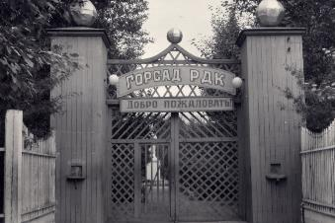 | 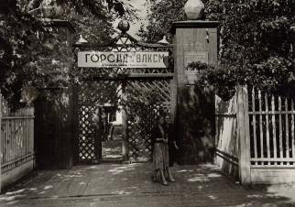

20 марта 1964 года исполкомом Тавдинского городского Совета депутатов трудящихся, Свердловской области было принято Решение № 83 «Об открытии парка культуры и отдыха в городе Тавде» (Приложение).
Так, на базе городского сада имени Ленинского комсомола Тавдинского городского Дома Культуры, в целях улучшения культурного обслуживания трудящихся города на самостоятельном балансе и полной самоокупаемости был открыт Городской парк культуры и отдыха.
Многим жителям Тавды были знакомы аттракционы «Чёртово колесо», «Цепочная карусель», «Лодочки», а на милых лошадках и оленях прокатилось не одно поколение тавдинцев.
«В каждом городе есть своя история. В каждой истории память о жизни», - писал Айшек Норам. В Тавде, казалось бы, молодом городе, есть тоже много историй, которые канули в лету, были незаслуженно забыты. А если не забыты старожилами, то неведомы подрастающему поколению. В нашей исследовательской работе мы постарались воспроизвести исторические события парка культуры и отдыха, проведя историко-краеведческое исследование.

1.2. Что мы узнали о нашем Городском парке культуры и отдыха в Тавдинском музее лесной и деревообрабатывающей промышленности
На встречах и «Круглом столе» в Тавдинском музее лесной и деревообрабатывающей промышленности (Тавдинском музее леса) мы узнали несколько примечательных фактов о нашем Городском парке культуры и отдыха - это комплексное, многофункциональное учреждение культуры, организующее культурно-досуговую работу среди населения.
Парк расположен в центре города на территории 3,29 га, (из которых используется 50%) и предназначен для пользования всех категорий населения г.Тавды. На полезной площади парка находятся 26 досуговых объектов, 14 из которых работают круглогодично. Территория парка делится на зоны с преобладающим характером использования, в том числе: зона культурно - массовых мероприятий, зона аттракционов, детские игровые площадки, зона прогулок и тихого отдыха, хозяйственная и административная зона.
Таким образом, сегодня в парке можно найти развлечение на любой вкус. Ежедневно здесь отдыхают молодые родители с детьми, бабушки приводят сюда своих внуков, у молодожёнов становится традицией в день свадьбы повесить замочек, символизирующий крепость семейных отношений, на дерево любви. В последнее время парк стал и центром спортивных событий. На территории появились волейбольные, а также воркаут площадки. С каждым годом Городской парк культуры и отдыха взрослеет вместе с городом, но при этом молодеет его облик, а сотрудники парка стараются сделать отдых приятным и незабываемым!

1.3. Историческая страничка детства в парке культуры и отдыха
История развития парков включает в себя не одно столетие, а развитие нашего Городского парка культуры и отдыха наполнено множеством страничек из историй тавдинцев. Поэтому в рамках историко-краеведческого проекта мы проанализировали исторические документы, а также обратились к воспоминаниям старшего поколения – какую же роль сыграл парк в их жизни.
Сначала мы обратились к истории создания парка. Из книги Гооге Е.Р. «Тавда и Тавдинский район», а также, благодаря беседе с хранителем музейных предметов Тавдинского музея лесной и деревообрабатывающей промышленности Туляевой Ириной Юрьевной, мы узнали, что создавать парк начали в 1948-49 годах: высаживали деревья, постепенно огораживали штакетником территорию парка.
На встрече с ведущим архивистом МКУ ТГО «Управление технического обеспечения» И.В. Чернавской и с ведущим специалистом архивного отдела Администрации Тавдинского городского округа И.Г. Шерстобитовой, мы узнали, что 20 марта 1964 года, Решением № 83 исполкома Тавдинского городского Совета депутатов трудящихся, Свердловской области был открыт парк культуры и отдыха в городе Тавде. Председателем Исполкома в то время был Коростелев Павел Герасимович. Данное Решение № 83 положило начало истории развития нашего парка. В 1960-х гг. в парке культуры и отдыха имени (им.) Ленинского комсомола проводились шахматные турниры, лекции, тематические вечера, концерты, было организовано рекламное бюро.
В 1966 году в парке работали только 2 человека. С 1967 года по 1971 год директором парка культуры и отдыха была назначена Фелькер Лидия Владимировна. Из разговора по телефону с Лидией Владимировной - В штате парка тогда работали 8 человек: 2 кассира, 1 контролёр,3-е рабочих и я директором. Была в парке своя Агитбригада, которая постоянно выезжала в колхозы Тавдинского района во время посевных компаний (весной) и сбора урожая (осенью) и выступали с концертными программами. При парке была художественная мастерская, (в которой работал ваш дед по мужу А.Ю.Заглодину) – Казанцев Василий Александрович - мастером «Золотые руки», монтировал электромеханические аттракционы и изготавливал лозунги для парка, а его сын Владимир Казанцев отвечал за музыкальное оформление парка. В Городском парке культуры и отдыха на тот период имелись: танцплощадка, электромеханические аттракционы и карусели «Спираль», «Цепочка», «Звёздочка», «Скачущие лошадки», «Лодки-качели» (Приложение). Билеты на аттракционы стоили 10 копеек, а на танцы – 30 копеек. Ещё были у нас и контрамарки – для активных людей, которые помогали парку во всём. Озеленением парка занимались работники парка постоянно.
В 1967 г. работники парка совместно с представителями кинотеатра «Октябрь» организовали 2-е выставки художников, 17 тематических вечеров, 25 концертов и спектаклей художественной самодеятельности, 10 киносеансов, 6 праздников для детей. К 1969 г. в парке уже имелись детская площадка, павильон, читальня. С каждым годом парк развивался и хорошел, принимая всё больше гостей разного возраста. Все мероприятия, проводимые в парке, были направлены на развитие культуры, здоровья, спорта и духовного развития.
Для исследования истории развития парка мы обратились к бывшему директору с 1974 года – В.Н. Ермолаеву, заведующему отделом культуры, краеведу, литератору, Почётному гражданину Тавдинского района. В ходе телефонного разговора в форме интервью Валерий Николаевич поделился своими воспоминаниями о парке. Из разговора по телефону с Ермолаевым - первый рабочий день заведующего отделом культуры на всю жизнь мне запомнился - 10 января 1978 года - я ещё Академию не окончил. Перед этим я четыре года являлся директором парка. Работали по-человечески, при парке была художественная мастерская, играл свой инструментальный эстрадный оркестр, танцы круглую неделю, кроме понедельника. Подремонтировали «Октябрь», танцы зимние стали проводить, театрализованные праздники большие проводили. 10 января 1978 г. до обеда я - директор парка, с обеда звонят из исполкома: «Валерий Николаевич, иди, принимай дела исполняющим обязанности заведующего отделом культуры». Ночью просыпаюсь от стука в окно (Наталья Устюжанина пела у меня в ансамбле) - прибежала, стучит: «Валера! «Октябрь» горит! Беги, давай!» Я пешком, в ночь. Ещё до площади не добежал - вода, ручьи текут - тушили... Вот так вот. Представляете ситуацию: только начал работать, и «Октябрь» сгорел!
Заметную роль в культурной жизни Тавды играл в 1970—1980-е годы Городской парк, не один раз занимавший призовые места среди парков области: театрализованные праздники «Слава труду», «День города», «Проводы русской зимы» и др., концерты, художественные выставки, танцевальные вечера привлекали сюда тысячи горожан. Выступление ВИА «Подснежник» горпарка на Областном конкурсе «Юность комсомольская моя» впервые в истории города (1975 год) было показано по телевидению.
С 1982 г. директор парка Дашук Светлана Андреевна и художественный руководитель Шаламова Людмила Васильевна также занимались развитием парка. В парке установили 5 игральных автоматов, организовали работу детского городка ГАИ, где проводились занятия по Правилам дорожного движения. В 1984 г. директором парка культуры и отдыха им. Ленинского комсомола стала Людмила Васильевна Шаламова, при ней многие мероприятия были рассчитаны на детей, подростков и рабочую молодёжь. Проводились такие мероприятия как: детский праздник «Пусть всегда будет солнце!», для выпускников школ города «Сиреневый бал», массовые праздники: День города, День работника леса, День Победы.
За период с 1985 по 1989 год чугунной решёткой огорожен фасад парка, установлены аттракционы «Светофор» и «Автодром», электрифицирована территория парка, построена центральная аллея. В 1990-е годы у детей появилась возможность кататься на роликах, прыгать на батуте, детям выдавали для игр мячи, обручи, кегли. Сдавали в аренду электромобили. Проводили массовые мероприятия: «Играй гармонь!», тематические дискотеки для молодёжи.
На встрече за «Круглым столом» в Тавдинском музее леса Елена Анатольевна Баранова, режиссёр Городского парка культуры и отдыха показала нам Презентацию о Городском парке культуры и отдыха вчера и сегодня «Пусть ярким будет каждый день» (Приложение). Директор парка Наталья Михайловна Сарычева рассказала о том, что ежегодно большую помощь в развитии Городского парка культуры и отдыха оказывают благотворители: ГУФСИН России по Свердловской области: ИК-19, ИК-24, ИК-26, индивидуальный предприниматель Л.Н. Казакова. На данный момент в штате Городского парка числится 8 человек.

На встрече за «Круглым столом» в Тавдинском музее леса из уст Анатолия Анатольевича Лебедева, бывшего архитектора Тавды и Тавдинского района, заведующего отделом архитектуры и градостроительства Администрации Тавдинского городского округа, мы узнали, что сейчас, парк культуры и отдыха является центральным парком города Тавды и удобен для всех жителей города, так как находится в самом его центре. Анатолий Анатольевич познакомил нас с эскиз-схемой реконструкции Городского парка (Приложение), на которой можно увидеть его расположение и основные объекты, которые находятся на территории.
В рамках, запланированных нашим проектом мероприятий, на встречах, экскурсиях и «Круглом столе» мы познакомились с историей возникновения Городского парка культуры и отдыха, с фотоархивом и историями из жизни работников парка, связанных с его развитием и изменениями. Рассмотрели фотографии мероприятий и массовых гуляний, задали интересующие вопросы и получили ответы на них. Самое главное – мы познакомились с подлинной историей нашей малой родины – Тавды.
В своём историко-краеведческом исследовании мы обратились к воспоминаниям старшего поколения, в жизни которых парк культуры и отдыха играл значимую роль. Мы опросили учителей, работников библиотеки и даже заместителя главы администрации Тавдинского городского округа.
Анализ значимых воспоминаний начнём с рассказа заместителя главы администрации Тавдинского городского округа Л.Г.Скляровой (Приложение). Людмила Георгиевна вспоминает, что уже с середины 1960-х годов парк был значимым местом для детей и молодёжи. Первым делом, ребята Тавды и близлежащих посёлков прибегали в парк, там проводились дискотеки, была отличная музыка и эти мероприятия способствовали созданию влюблённых пар. Можно сказать, что в парке познакомилось очень много девчат и ребят, которые в будущем создали крепкие семьи.
Мы обратились к нашим бабушкам, чтобы узнать о том, каким они помнят парк своего детства. Из воспоминаний Анны Ивановны Шеврикуко, бабушки Иванова Матвея, обучающегося нашего класса (Приложение): «Парк культуры и отдыха в Тавде открыли в 1964 году, и назывался он тогда «Городской парк культуры имени Ленинского комсомола». В декабре 1970 года моя мама устроилась рабочей в кинотеатр «Октябрь», мне было в ту пору 11 лет, и я часто бывала в парке, чувствовала себя сопричастной ко всему, что там видела». В летнее время и до октября для детей и взрослых работали аттракционы. Например, «Лодочки» - они были разных размеров: для детей маленькие, а для тех, кто постарше - большие. Мы любили качаться на этих лодочках, чаще всего посещали именно их. В то время парк был на половину меньше по размеру, чем сейчас, но он был уютным, и много людей посещало его. Когда мы подросли и заканчивали школу, то по вечерам летом ходили на танцевальную площадку. Это было очень популярное место для молодёжи. Зимой в «Октябре» можно было взять напрокат лыжи. Мой старший сын вспомнил, как в шесть лет мы вместе ходили в парк. Это был, примерно, 1986-1987 г. из прежних аттракционов он помнит «Чёртово колесо», а из новых – машинки, которые управлялись рулём и всё время сталкивались друг с другом. Было весело. Был паровозик с вагонами, он ездил по рельсам и аттракцион «Колокольчик», который крутился по кругу.
Из воспоминаний Валентины Павловны Скоробогатовой, бабушки Ухановой Полины, обучающейся нашего класса (Приложение): «в детстве я любила ходить в парк. Здесь я проводила время со своей семьёй и подружками. Мой любимый аттракцион был «Лодочки», так как в детстве я думала, что если сильнее раскачать лодочку, то можно дотянуться до лучика солнца». В 1990 годы в парке уже не было аттракционов, так как они были сломаны, но зато было в парке много фигур из дерева, так как Тавда – это город леса. В те годы в парке, как и сейчас, проводились массовые праздничные мероприятия, а по вечерам устраивалась дискотека.
Из воспоминаний сотрудника Центральной городской библиотеки Е.Г. Степанченко: «Страничка моего детства» в парке культуры и отдыха. Елена Геннадьевна провела исторический экскурс по развлекательным площадкам парка того времени и познакомила с фотографиями аттракционов, которые находились на местах, занятых в настоящее время зелёными площадками парка. Было очень интересно сравнить и представить, какой парк был в прошлом и как он выглядел.
С нами также поделилась воспоминаниями из семейного альбома руководитель проекта, учитель начальных классов МАОУ СОШ № 9 О.Г. Заглодина (Линк). Она рассказала нам, что в альбоме её родителей (Линк Т.В. и Линк Г.Г.) находится много фотографий, связанных с парком. Более того, по словам родителей Ольги Генриховны, они сами познакомились в парке культуры и отдыха. Таким образом, для многих жителей Тавды и Тавдинского района парк стал знаменательным местом. Наверное, нет ни одного тавдинца, кто обошёл его стороной.
Историческая страничка детства и юности в Городском парке культуры и отдыха была создана нами, благодаря взаимодействию со всеми заинтересованными лицами. Основываясь на беседах, интервью, «Круглом столе» нам удалось собрать большой материал и познакомиться не только с историей создания парка культуры и отдыха, но и с личными воспоминаниями о роли парка в жизни тавдинцев.

1.4. Развлечения в парке культуры и отдыха вчера, сегодня, завтра
Безусловно, парк должен включать в себя не только места для отдыха и развития, но и для развлечений, проведения досуга. Поэтому нами было проанализировано, а какие же условия для развлечений были и есть в нашем парке. Данные получены на «Круглом столе» от режиссера ГПКиО Е.А. Барановой (Приложение).
Вчера: В 2014 году в парк были приобретены и установлены две детские конструкции и зона отдыха «В гостях у сказки», изготовленная на безвозмездной основе ИК – 26.
С 2015 года на территории парка установлены спортивные тренажеры, спортивное оборудование и комплексы воркаут. Также расчищена территория и установлены две площадки для пляжного волейбола.
Сегодня: в парке функционируют электромеханические аттракционы «Детская железная дорога «Простоквашино» и «Забава», батуты «Тигр», для детей до 7 лет и «Спорт – мини» для детей до 14 лет. Молодожёны могут скрепить свой семейный союз замочком семейного счастья на дереве любви и загадать сокровенные желания, выпустив в небо воздушные шары. В 2018 году в День семьи, любви и верности в Городском парке культуры и отдыха состоялось торжественное открытие фонтана! В 2020 году построено поле для мини – футбола (Приложение).
Завтра: в перспективе на 5-7 лет планируется создать из парка уникальный комплекс, включающий в себя спортивные площадки, новые аттракционы и малые конструкции для детских площадок.
Таким образом, мы видим, что парк не стоит на месте и постоянно совершенствуется, отвечая на запросы и потребности современной молодёжи. В практической части исследовательской работы мы постарались внести свой вклад в развитие нашего парка и предложить интересные развлечения для детей.

Глава 2. Настоящее парка культуры и отдыха: проблемы и перспективы развития
Данная глава исследовательского проекта посвящена анализу современного состояния Городского парка культуры и отдыха. Согласно полученной на «Круглом столе» информации, по словам Е.А. Барановой: «деятельность Городского парка культуры и отдыха направлена на обеспечение охраны природных объектов, выполнение мероприятий по их сохранению и восстановлению, поэтому ежегодно в парке обновляются цветочные клумбы, высаживаются кустарники и деревья, проводится озеленение и разбивка аллей из разных насаждений».
В перспективе на ближайшие годы планируется дальнейшее освоение неиспользуемой площади парка, эта работа ориентируется, прежде всего, на:
• формирование престижа городского парка культуры и отдыха в глазах населения;
• углубление экологических, природоохранных, краеведческих знаний;
• ознакомление с местным биологическим и ландшафтным разнообразием;
• широкое непосредственное участие разных слоев населения в сохранении и восстановлении живой природы, зооуголка и ретро – аллеи и др.
Основной задачей Городского парка является организация свободного времени, активного отдыха и развлечений, удовлетворение культурных интересов различных групп населения, общения людей в сфере досуга.
При проведении анализа деятельности парка культуры и отдыха выяснилось, что в первой половине дня в основном парк посещают пожилые люди и молодые мамы с детьми дошкольного возраста, проживающие недалеко от парка: на расстоянии, преодолеваемом за 15—20 мин. пешком или на транспорте. В парк приходят, чтобы подышать свежим воздухом, отдохнуть от городского шума, полюбоваться цветочными клумбами, почитать, поиграть с детьми на детских площадках. Вечером парк посещают преимущественно молодые и среднего возраста люди, живущие в различных районах города. Молодых людей парк привлекает возможностью общения, занятий физкультурой и спортом, и культурно-массовыми развлечениями. Зимой картина иная — основную массу посетителей составляют любители покататься с горок, а также на ледянках, снегокатах и санках.
Для практического анализа парка «настоящего», его востребованности среди тавдинцев, мы провели опрос, в котором узнали, как часто респонденты посещают парк и как он изменился в их глазах. Нами было опрошено 100 человек – родителей и обучающихся начальных классов школы № 9.
Из результатов анкетирования, мы узнали оценки и мнения горожан о деятельности Городского парка культуры и отдыха.
Рис. 1. Как часто Вы посещаете парк? | Рис 2. С кем Вы приходите в парк?
Рис 3. Что Вас особенно привлекает при посещении парка? | Рис 4. Как, по Вашему мнению,  изменился парк?
Из полученных данных (рис.1.) мы видим, что горожане посещают парк, четверть из них посещает его ежедневно. Примечательно, что в анкетировании не было ответов о том, что люди никогда не заходят в парк, а это значит, он является востребованным среди тавдинцев. Так, 60% ответивших посещают парк хотя бы раз в месяц, а 40% заходит туда реже, но тем не менее, на различные мероприятия, праздники и массовые гуляния собирается большинство из ответивших.

Далее, на рисунке 2, мы видим, что парк является местом, преимущественно, семейного отдыха. Так, в 85% случаев горожане посещают парк с семьёй или детьми, реже – с друзьями. Не удивительно, ведь в парке много развлечений для детей, а праздники, проводимые администрацией парка, собирают очень много семей.
В продолжение результатов предыдущей диаграммы, мы решили узнать, что же привлекает горожан в парке больше всего (рис.3.). Первое место заняли концертные программы (45%), которые постоянно проводятся в парке. Любой праздник не обходится без них. Второе место в рейтинге заняли аттракционы (25%), они помогают провести досуг вместе со своими детьми, поиграть на свежем воздухе и здорово провести время. Не остались без внимания и спортивные мероприятия, проводимые в парке культуры и отдыха, им ответившие дали третье место (20%). Некоторые посетители приходят в парк и по другим причинам (10%), это может быть общение с друзьями, прогулки, зарядка на свежем воздухе и многое другое.
Далее в своём исследовании мы поднимем тему замусоренности, доступной среды и озеленения парка, поэтому предварительно мы задали вопрос горожанам: как же изменился наш парк (рис.4.). Распределение ответов нас порадовало. Практически все (95%) заметили, что парк изменился в лучшую сторону, а это значит, что он не стоит на месте и постоянно развивается.
Мы предложили респондентам ответить на несколько открытых вопросов, касающихся развития парка: что бы они хотели видеть в парке культуры и отдыха и в какой сфере, по их мнению, должен развиваться парк. Многие ожидают строительство новых объектов для культурно-просветительской деятельности, создания новых игровых площадок и аттракционов, тренажеров, дорожек для скандинавской ходьбы, концертов для любителей поэзии. Многие сходятся во мнении, что в парке обязательно должен быть биотуалет. Многие отмечают, что хотели бы видеть в парке фонтаны, много зеленых, цветочных и уютных мест, животных, которых можно погладить и покормить, покататься на лошадках, живой уголок или трогательный зоопарк, где можно пообщаться с животными большое колесо обозрения, поющий фонтан, веревочный парк и большой каток.
Таким образом, актуальность парка культуры и отдыха является неоспоримой для всех категорий населения г.Тавды, он пользуется спросом как среди молодежи, детей, взрослых, так и среди пожилых людей. Такая картина доказывает необходимость развития парковой территории в ближайшем будущем.

2.1. Озеленение парка
Озеленённые, продуманные территории, располагающие собственной инфраструктурой, играют важную роль в жизни любого населённого пункта. Они не только оказывают благотворное влияние на его общий вид, делая его более привлекательным для населения и туристов, но и повышают качество жизни горожан. Грамотное озеленение и благоустройство территории парка - это возможность сделать его ухоженным, эстетическим привлекательным и комфортным объектом для досуга и рекреации. На сегодняшний день, озеленение парка является одним из ключевых направлений развития Городского парка культуры и отдыха.
На «Круглом столе», в беседе с директором Городского парка культуры и отдыха Н.М. Сарычевой мы узнали, что озеленение парка планируется каждый год, но этот процесс очень длительный и трудоёмкий, так как необходимо ухаживать за деревьями, посаженными в 1930-х годах и возобновлять новые насаждения. В парке, в настоящее время много деревьев, кустарников и цветов. Зелёные насаждения занимают около 20% территории парка. Так, в 2020 году было высажено 26 ёлочек. В парке растут две голубые ели, рябины, сирень, черёмуха, боярышник, тополя, берёзы и другие деревья. Всего насчитывается около 200 видов насаждений. Таким образом, озеленением территории парка работники занимаются постоянно, так как благоустройство территории, её экологичность напрямую зависят от наличия растений.

2.2. Мусор в парке
Проблема мусорных отходов является значимой не только в парках, но и на природе. Там, где человек проводит свой досуг и свободное время, к сожалению, зачастую может остаться мусор. Убирать мусор в парках важно потому, что в процессе разложения вся химия попадает в почву и грунтовые воды. Различные химические вещества вступают между собой в реакции и могут непредсказуемо влиять на здоровье человека. Такие последствия загрязнения вызвали необходимость выяснить: существует ли проблема замусоренности в нашем парке культуры и отдыха?
Изначально мы, совместно с учителем и родителями провели обход территории парка, но, к нашей радости, не нашли участков, которые были бы не облагорожены и замусорены. Редко можно встретить фантики от конфет или жвачек, но больших отходов мы не нашли.
Хочется отметить большое количество урн на территории парка, они являются эстетически-привлекательными для посетителей, так как на них есть надписи: «для культурных людей».
Для развития нашего исследования мы обратились с данным вопросом к директору Городского парка культуры и отдыха Н.М. Сарычевой. Из беседы мы узнали, что до 2014 года в парке мусора было очень много, он был, буквально, везде. В связи с этой проблемой, руководство парка поставили урны и начали приучать жителей города и гостей парка следить за чистотой. Постепенно, люди стали аккуратнее относиться к месту своего отдыха и убирать мусор за собой. Данные меры положительно сказались на экологии парковой зоны и эстетическом виде территории.
Директор парка призвала и нас выбрасывать мусор только в отведённые для этого места, а если их нет, то уносить с собой. Мы благодарны за этот совет и будем его придерживаться, и передавать окружающим нас людям, так как чистота в зонах отдыха зависит от каждого из нас.

2.3. Доступная среда в парке
Директор Городского парка культуры и отдыха Н.М. Сарычева и режиссёр парка Е.А.Баранова поделились информацией, что пользователями парка являются и особые группы населения: пенсионеры, инвалиды, малообеспеченные семьи, дети, оставшиеся без попечения родителей и другие.
Для семей, где есть ребенок - инвалид и кому просто необходимо решать сообща многие жизненно-важные проблемы и прежде всего, ощутить, что ты - не один, Городской парк становится важной частью их жизни. Здесь для детей с ограниченными возможностями и детей из малообеспеченных семей предоставляются скидки на аттракционы, и возможность принять участие в массовых праздниках и творческих мастерских.
Поскольку массовые праздники всегда сопровождаются выставками творческих работ (бисероплетение, изделия из бересты, вязание) основными рукодельницами являются люди пожилого возраста. Для этой категории населения в парке организовываются чаепития, вечера общения.
На все детские мероприятия, игровые развлекательные программы Городской парк всегда приглашает детей из коррекционной школы и реабилитационного центра «Золушка», эти мероприятия проводятся на безвозмездной основе.
Люди с ограниченной возможностью передвижения - ещё один важный контингент Городского парка культуры и отдыха. Инвалиды – колясочники могут свободно передвигаться в парке по тротуарным асфальтированным дорожкам, а для слабовидящих - начиная с входной группы, на тротуарных дорожках нанесены жёлтые полосы.
В летний сезон специалисты парка общаются с посетителями не только в праздничные, но и в будние дни. Отрадно, что все особые группы посетителей, со слов режиссера парка, отмечают общую удовлетворенность Городским парком: лёгкость передвижения по парку, ухоженность и чистоту, тишину и спокойствие, дружелюбность персонала, доступность оборудования для детей.
Таким образом, Городской парк культуры и отдыха доступен для всех групп населения, его отличает безбарьерная среда, инклюзивный подход, при проведении массовых мероприятий и наличие ещё многих векторов развития.

2.4. Парк моего будущего в Тавде
Прошлое и настоящее нашего парка, о котором мы так много узнали, благодаря участию в проекте неотделимо и от его дальнейшего будущего. То, каким станет парк, зависит от нашей заинтересованности его развитием и желания его развивать для будущих поколений.
С данной целью мы попытались заглянуть в будущее и представить, каким может стать парк в скором времени, написав сочинения «Парк моего будущего»
Алексеева Злата: «в моём парке есть большое светящееся, красочное и безопасное «Колесо обозрения», с которого посетители парка смогут увидеть всю красоту города Тавды».
Барашкова Ангелина: «в парке будущего есть площадка для танцев, красивый вход, кафетерий, работает прокат роликов и велосипедов, есть водоём, где плавают птицы и рыбки, и много зверюшек».
Казакова Варвара: «в моём парке есть комната чудес, зеркальные горки, фонтан из эко-дыма, зелёные насаждения и красивые цветы».
Никулин Макар: «в моём парке будущего есть лабиринт, тир, миниатюрный городок, комнаты страха и смеха, горка для скалолазания, скейтпарк, велодорожка».
Уханова Полина: «развивающие аттракционы, где можно разгадывать ребусы, изучать иностранные языки, много деревьев, чистый воздух и уют».
Чигрина Ирина: «фонтан в форме кита, галерея с рисунками, ожившие фигурки, бассейн с шариками, терраса на крыше с вьющимися цветами и лианами, где можно отдохнуть».
Щербаков Павел: «я очень люблю наш парк, а парк моего будущего будет доступен для всех жителей Тавдинского городского округа».
Подводя итог нашему исследовательскому историко-краеведческому проекту «Городской парк: вчера, сегодня, завтра…», мы пришли к следующим выводам, считаем, что они помогут развиваться парку:
- Необходимо сохранить Городской парк культуры и отдыха для всех!
- В парке требуется озеленение зон отдыха новыми кустарниками, насаждениями, цветами.
- Планировать и устанавливать новые аттракционы для всех групп населения.
- Необходимо помогать в уборке парка добровольцам и отрядам волонтёров.
- Планировать и проводить массовые мероприятия, направленные на формирование здорового образа жизни для желающих, например, зарядку.
- Предлагаем рассмотреть возможность приобретения и установки искусственной ёлки в Городской парк культуры и отдыха. Для выполнения этой задачи нужно обратиться к Главе Тавдинского городского округа и получить необходимое финансирование.

Заключение

Поколения людей меняются, вместе с ними уходит история города, его улиц, парков, поэтому необходимо научиться по-новому взглянуть на свой город, на его достопримечательности, улицы, парки, приоткрыть завесу прошлого. Нам это удалось, так как объектом нашего исследовательского историко-краеведческого проекта стал Городской парк культуры и отдыха.
Подводя итог проделанной работе, мы хотим отметить, как много знаний мы получили:
На встречах с представителями администрации и учреждений культуры Тавдинского района, мы узнали: в каком году началось строительство парка культуры и отдыха, кем и когда было принято решение о создании парка, какие породы деревьев растут в парке; в каком году появились первые аттракционы и какие; часто ли мусорят в нём и планируется ли озеленение территории Городского парка сейчас и в будущем.
Также, мы попросили наших бабушек и всех неравнодушных людей поделиться своими воспоминаниями о парке, часто ли они его посещали и с какими событиями в их жизни он связан. Мы узнали, как часто горожане посещают парк и что они хотели бы в нём изменить. На кружке «Юный краевед», с нашей учительницей О.Г. Заглодиной, мы попробовали заглянуть в будущее и представить в наших творческих работах, каким хотели бы видеть парк.
Таким образом, в ходе проведения историко-краеведческого исследования, мы изучили историю создания Городского парка культуры и отдыха, оценили его современное состояние и перспективы развития. Методом интервью выяснили, какой парк прошлого был в нашем городе. Мы собрали, по крупицам, архивную информацию об истории создания, открытия и современном развитии Городского парка культуры и отдыха.
Для современной характеристики парка мы оценили его экологическое состояние, проанализировали современные тенденции развития, и спрогнозировали, каким будет завтра парк моего будущего в Тавде.

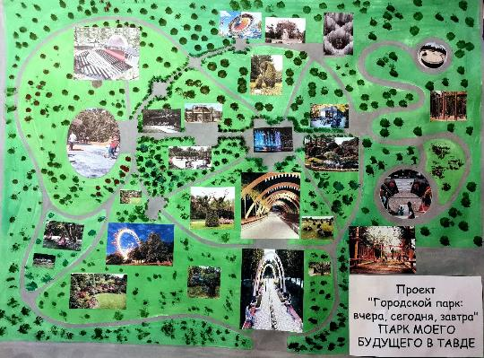
Я знаю парк наш будет!
Мы знаем, парку цвесть!
Когда в стране Тавдинской
Такие люди есть!
О.Г. Заглодина

Список использованной литературы
- Баранова Е.А. Создание условий для массового отдыха жителей городского округа и организация обустройства мест массового отдыха населения (интервью)
- В День семьи, любви и верности состоялось открытие фонтана/ URL: https://xn--80aafiumu9a.xn--p1ai/v-den-semi-lyubvi-i-vernosti-sostoyalos-otkrytie-fontana
- Гооге Е.Р. Тавда и Тавдинский район. Реж, 2005. 304 с.
- Едиханов А.К. любовь к России начинается с любви к малой Родине // Международный школьный научный вестник. – 2017. – № 3
- Ермолаев В.Н. Тавдинский краеведческий словарь. Екатеринбург: Банк культурной информ., 2012. 207 с.
- История создания парков в России/ URL: www.russia-greece2016.ru
- Парки культуры и отдыха/ URL: https://ru.wikipedia.org/
- Полвека - не возраст городскому парку! / URL: http://www.adm-tavda.ru/content/

Приложение
ИССЛЕДОВАТЕЛЬСКИЙ
ИСТОРИКО - КРАЕВЕДЧЕСКИЙ Проект
«Городской Парк: вчера, СЕГОДНЯ, завтра…»
направление: история малой родины

История развития парков включает в себя не одно столетие. Нам, как подрастающему поколению, стал интересен вопрос создания нашего парка культуры и отдыха в городе Тавде и его развитие, чему и посвящён наш исследовательский историко-краеведческий проект.
Для достижения поставленной цели исследовательского проекта, мы разработали план основных мероприятий проекта, реализация которых дала возможность раскрыть и проанализировать историю создания и развития Городского парка культуры и отдыха, а также оценить современное состояние и перспективы развития:

№  п/п | Мероприятие | Место проведения
1 | Просмотр и обсуждение документального фильма «Парк культуры и отдыха им. М.Горького в г. Москве» на Русском Историческом Канале 365 дней.  Из документального фильма «Парк культуры и отдыха им. М. Горького в г. Москве» мы узнали, что Центральный Парк культуры и отдыха им. М. Горького в г. Москве был образцом для всей страны, в нём проводились массовые мероприятия, гуляния, праздники и спортивные мероприятия для всех!  Парк Горького - это праздник гуляния! | Школа № 9,  кабинет № 7  Заглянем в СССР!    Отсканируй меня!
  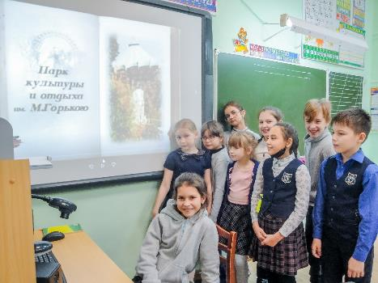
2 | Встреча с ведущим архивистом МКУ ТГО «Управление технического обеспечения» И.В. Чернавской. с архивными документами с ведущим специалистом архивного отдела Администрации Тавдинского городского округа И.Г. Шерстобитовой.  Ведущий специалист архивного отдела Администрации Тавдинского городского округа И.Г. Шерстобитова с участниками проекта. | Здание Администрации  Тавдинского городского округа  Аудиозапись здесь!    Отсканируй меня!
  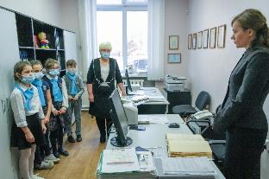
  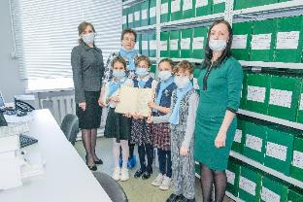
  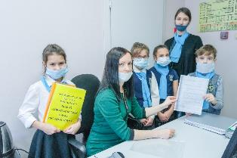
  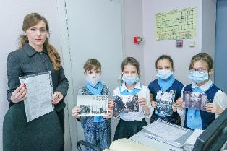
3 | Встреча за «Круглым столом» с ведущим архивистом МКУ ТГО «Управление технического обеспечения» И.В. Чернавской.  Ведущий архивист МКУ ТГО «Управление технического обеспечения» И.В. Чернавская передала нам заверенную копию Решения № 83 от 20 марта 1964 года  «Об открытии парка культуры и отдыха в городе Тавде» | Музей лесной и деревообрабатывающей промышленности
  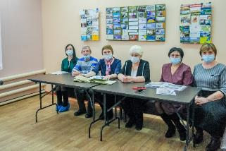
  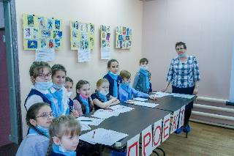
  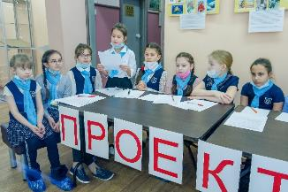
  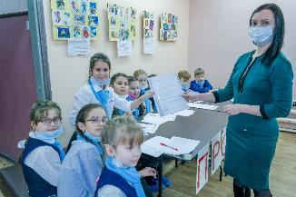
 | 20 марта 1964 года исполкомом Тавдинского городского Совета депутатов трудящихся Свердловской области было принято Решение № 83  «Об открытии парка культуры и отдыха в городе Тавде» | Архив Администрации  Тавдинского городского округа  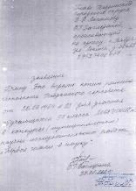
  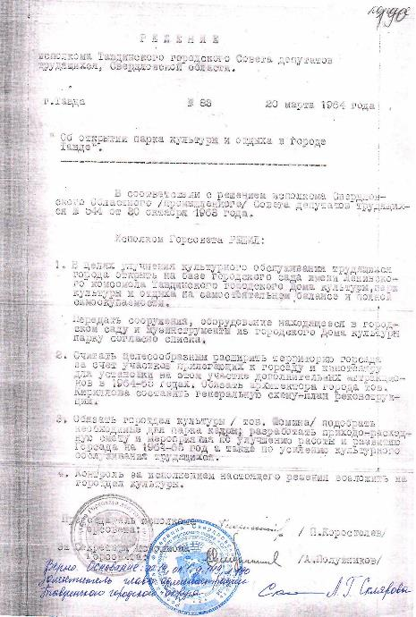
4 | Встреча за «Круглым столом» с хранителем музейных предметов Тавдинского музея лесной и деревообрабатывающей промышленности И.Ю.Туляевой «Об истории создания Городского парка культуры и отдыха». | Музей лесной и деревообрабатывающей промышленности
  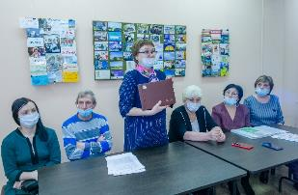
  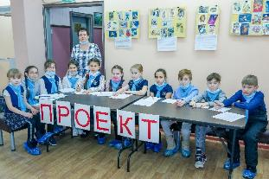
  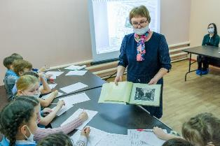
  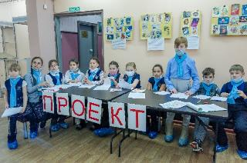
5 | Встреча за «Круглым столом» с бывшим Главным архитектором Тавды и Тавдинского района, заведующим отделом архитектуры и градостроительства Администрации Тавдинского городского округа А.А.Лебедевым. | Музей лесной и деревообрабатывающей промышленности
  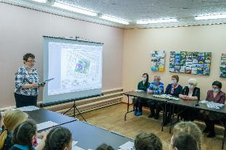
  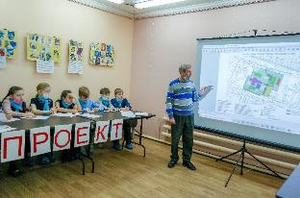
  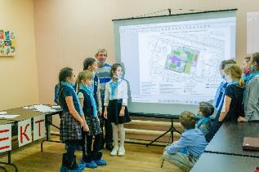
  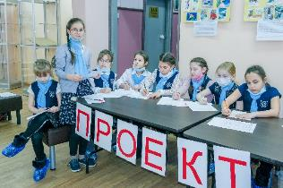
6 | Встреча за «Круглым столом» с директором Городского парка культуры и отдыха Н.М. Сарычевой и режиссёром парка Е.А.Барановой «О современном Городском парке сегодня и перспективном развитии». | Музей лесной и деревообрабатывающей промышленности  Презентация здесь!    Отсканируй меня!
  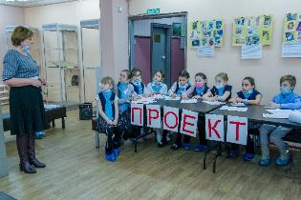
  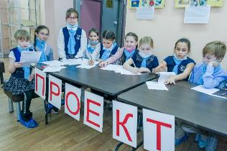
  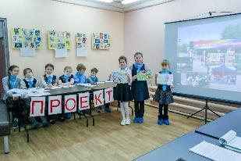
  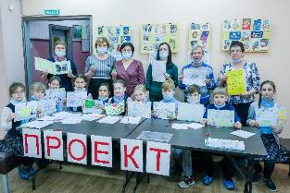
7 | Парк моего детства и юности. Из воспоминаний заместителя главы администрации Тавдинского городского округа Л.Г. Скляровой | Здание  Администрации  Тавдинского городского округа  Музей лесной и деревообрабатывающей промышленности
  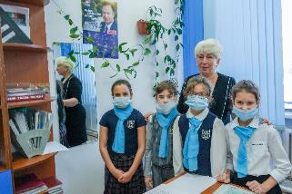
  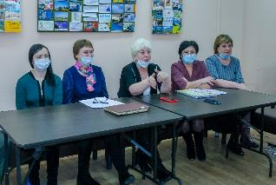
  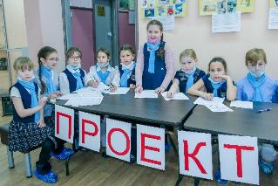
  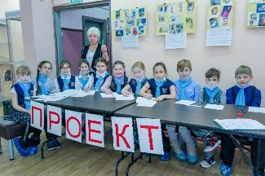
  Заместитель главы администрации Тавдинского городского округа Л.Г. Склярова с участниками проекта
8 | Парк моего детства. Из воспоминаний А.И. Шеврикуко, бабушки Иванова Матвея, обучающегося нашего класса. | Школа № 9,  кабинет № 7
  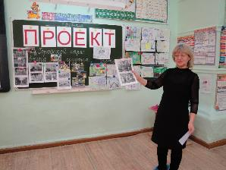
  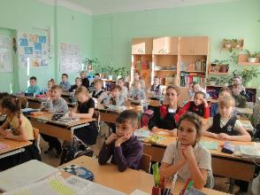
  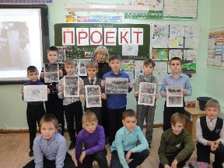
  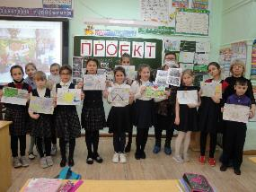
8 | Парк моего детства. Из воспоминаний В.П.Скоробогатовой, бабушки Ухановой Полины, обучающейся нашего класса. | Школа № 9,  кабинет № 7
  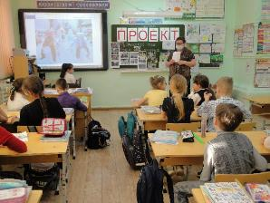
  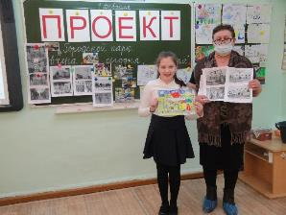
  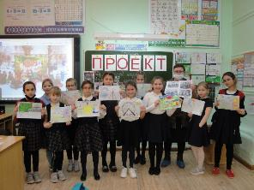
  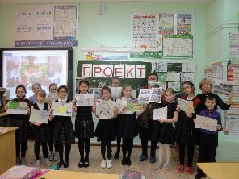
9 | Познавательный час «Страничка моего детства» в Парке культуры и отдыха с сотрудником Центральной городской библиотеки Е.Г. Степанченко. | Школа № 9,  кабинет № 7  Видеоролик здесь!    Отсканируй меня!
  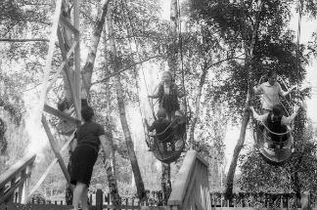
10 | Воспоминание из семейного альбома моих родителей (Линк Т.В. и Линк Г.Г.) и моего детства в Парке культуры и отдыха О.Г.Линк (О.Г.Заглодиной) учителя начальных классов МАОУ СОШ №9. | Школа № 9,  кабинет № 7
  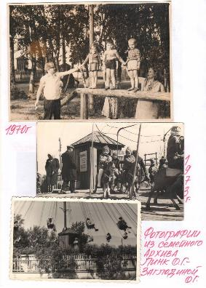
  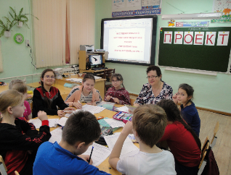
11 | Рисунки и сочинения, обучающихся 3-Б класса «Парк моего будущего в Тавде» по теме проекта: «Городской парк: вчера, сегодня, завтра». | Школа № 9,  кабинет № 7
  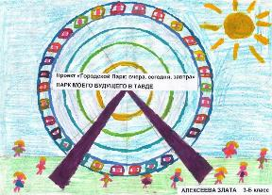
  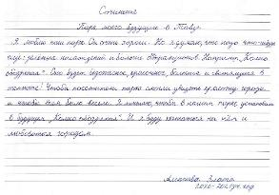
  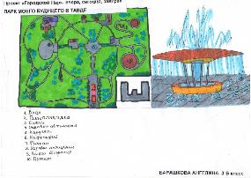
  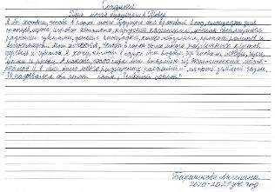
  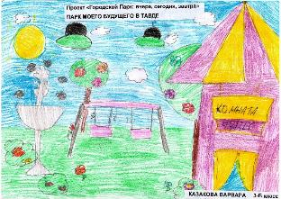
  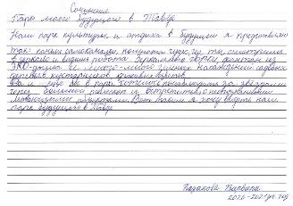
  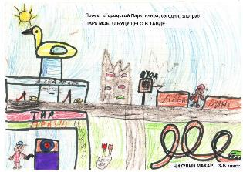
  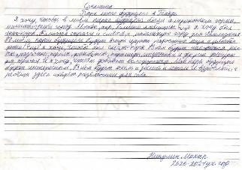
  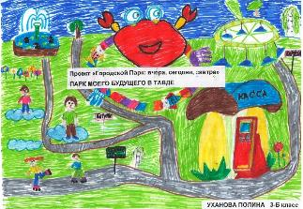
  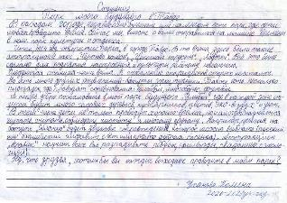
  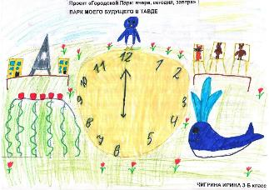
  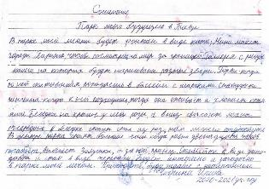
  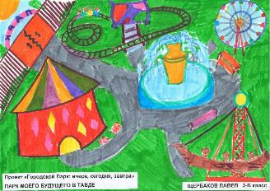
  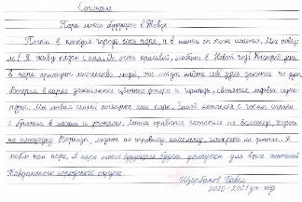
12 | Подведение итогов исследовательского  историко-краеведческого проекта  «Городской парк: вчера, сегодня, завтра». | Школа № 9,  кабинет № 7
  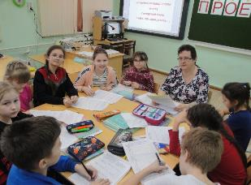
  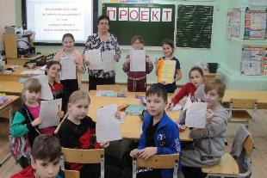

Приложение
20 марта 1964 года исполкомом Тавдинского городского Совета депутатов трудящихся, Свердловской области было принято Решение № 83
«Об открытии парка культуры и отдыха в городе Тавде».
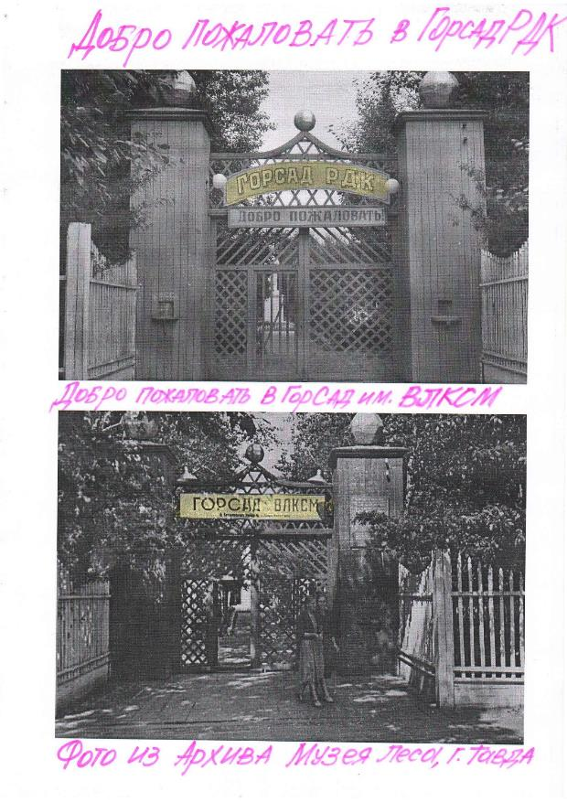
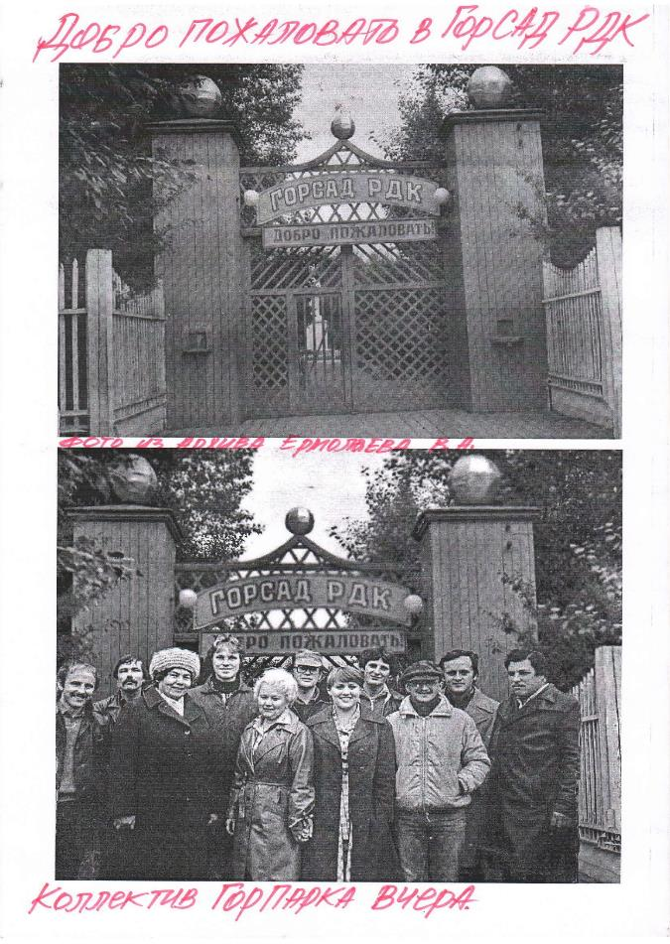

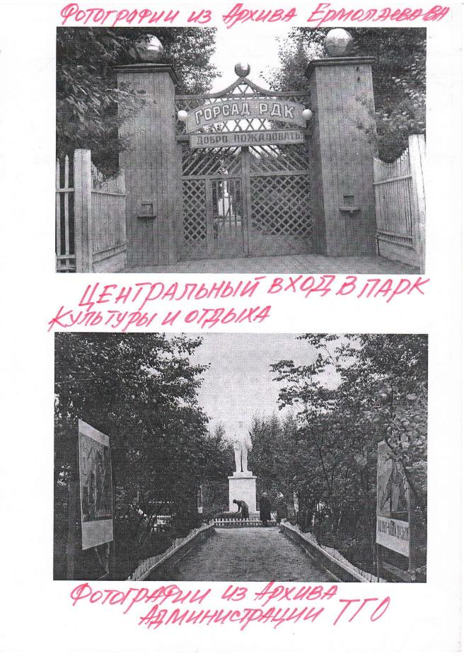

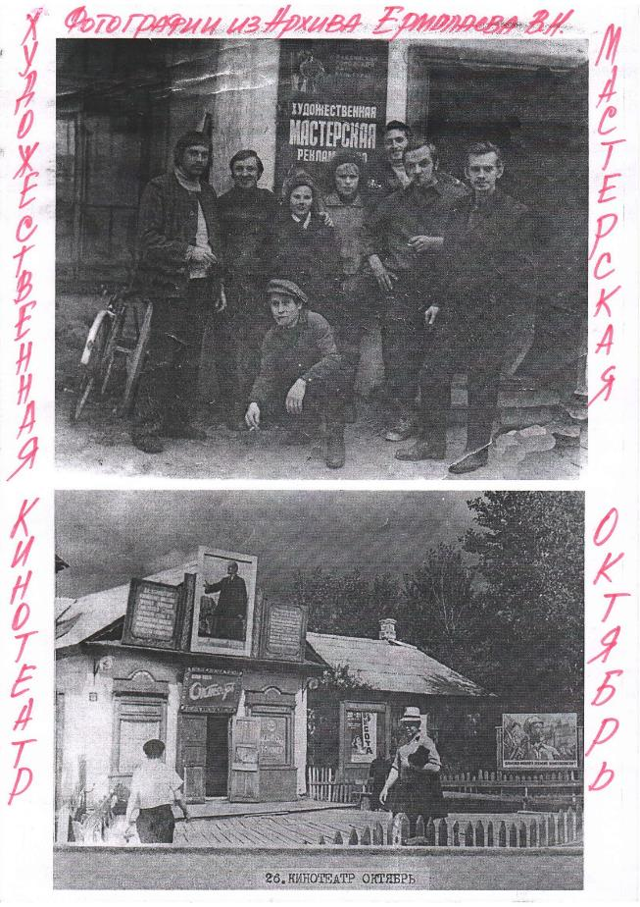

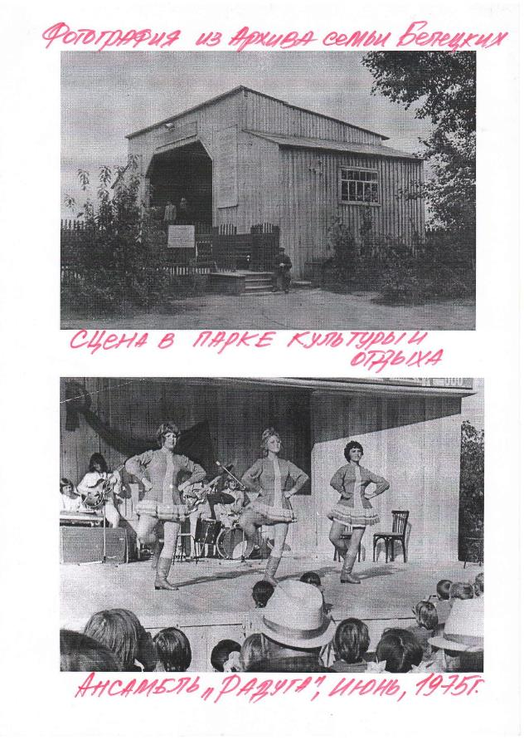
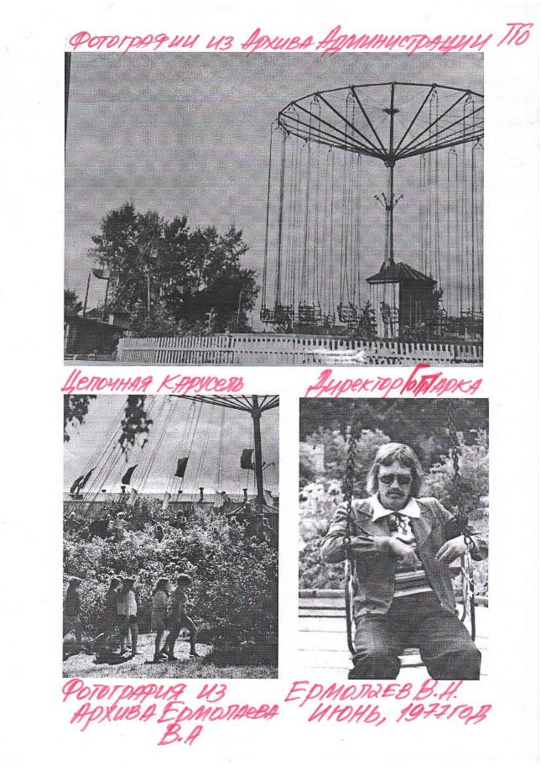

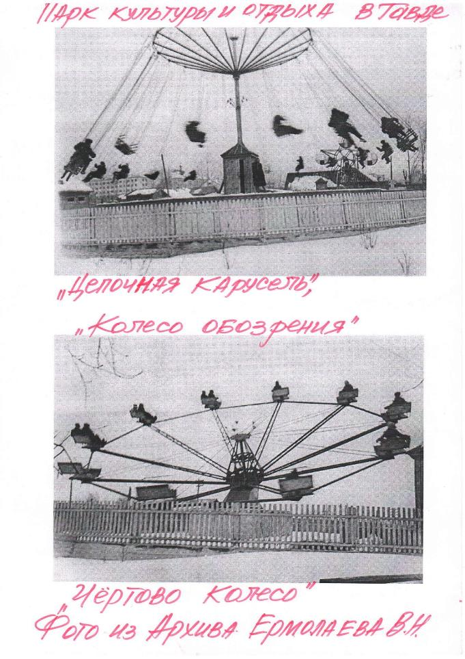
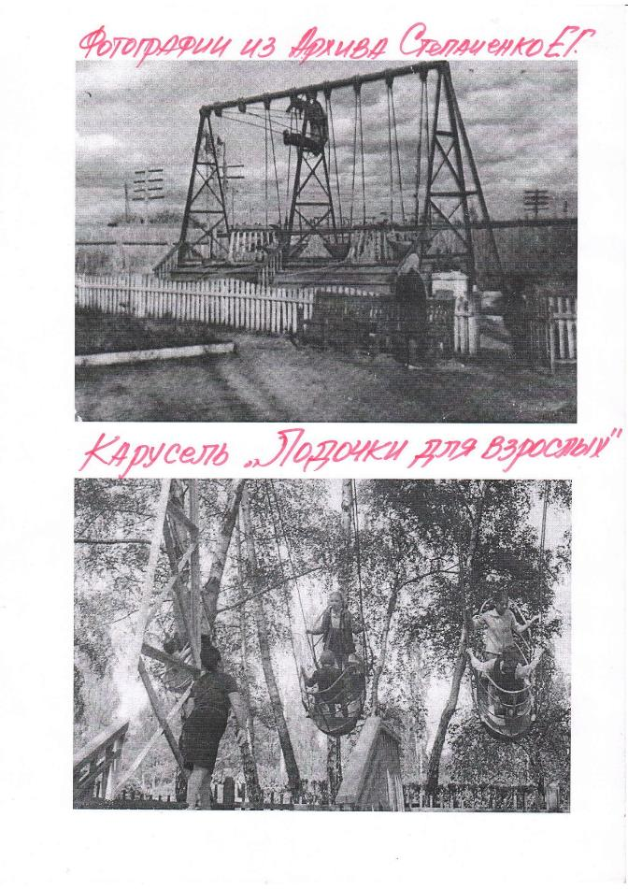

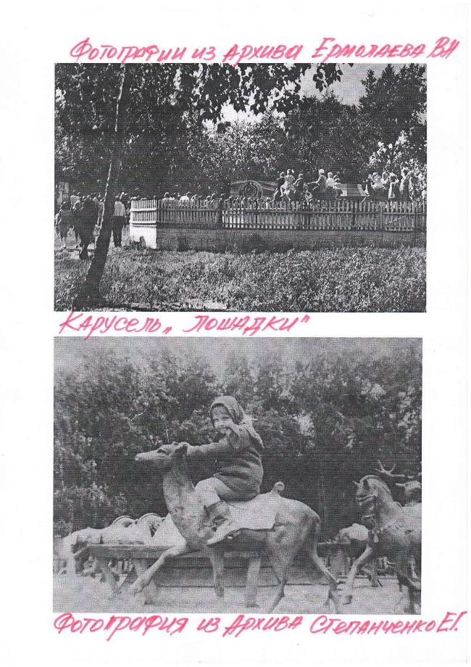

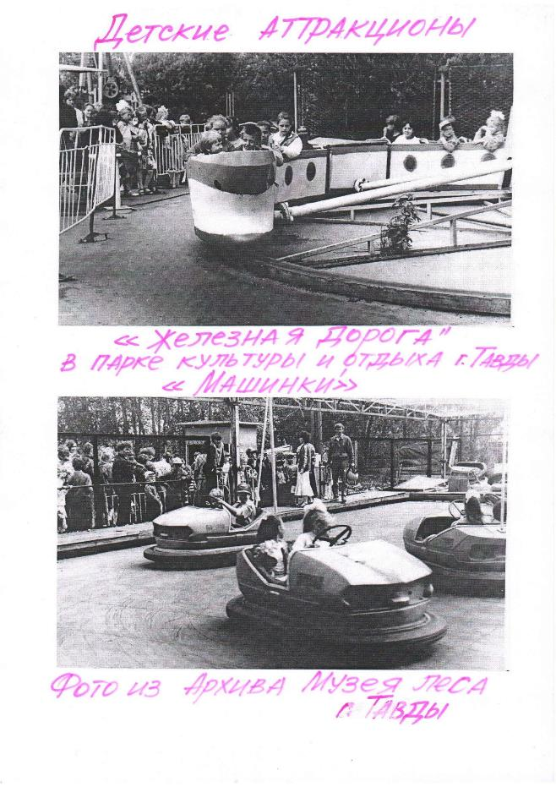

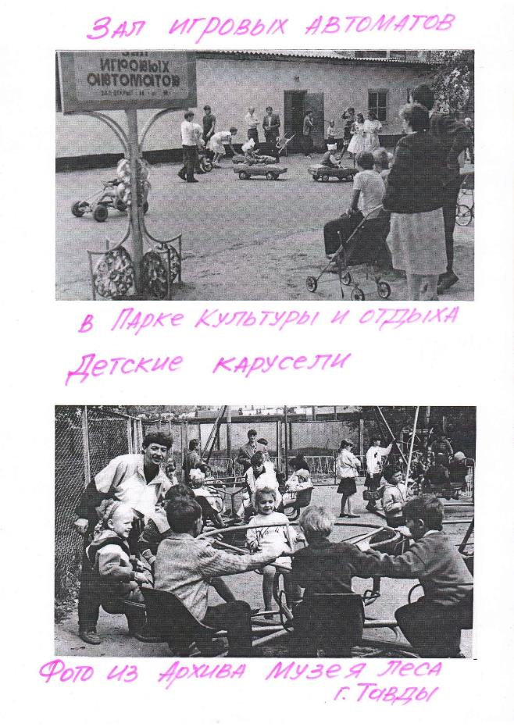

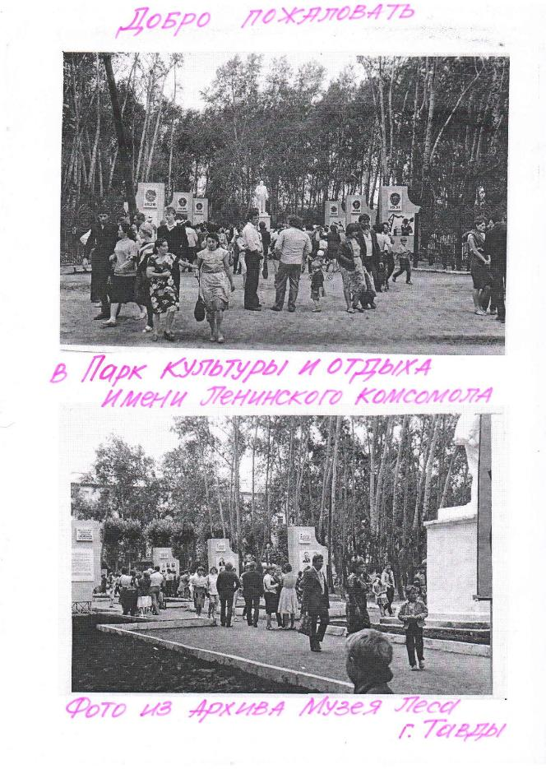

Приложение
Добро пожаловать в Городской парк культуры и отдыха СЕГОДНЯ!
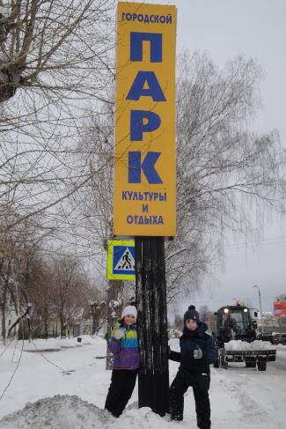

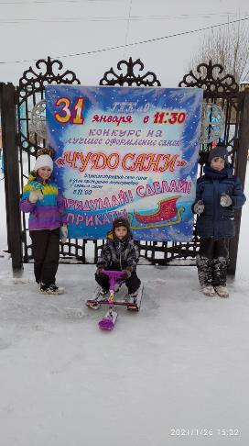
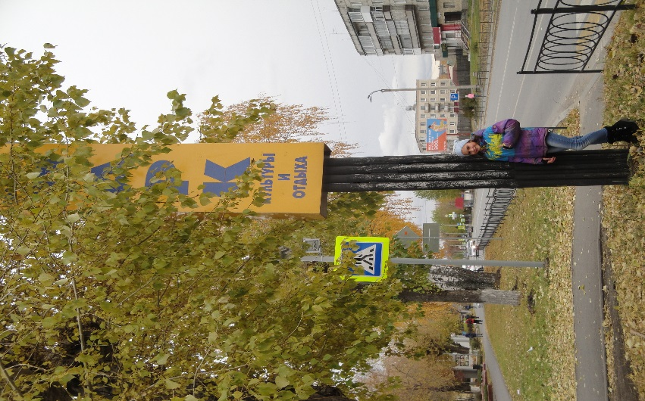
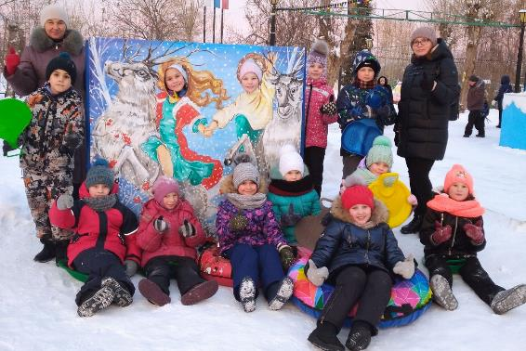
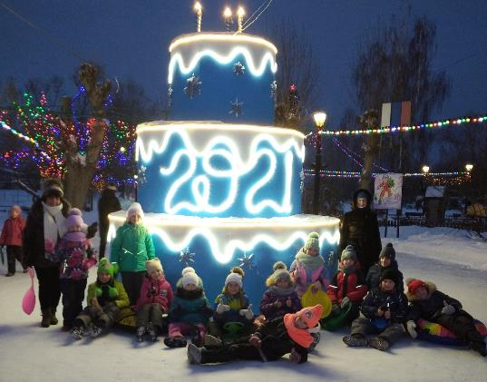

С НОВЫМ ГОДОМ ВСЕХ!

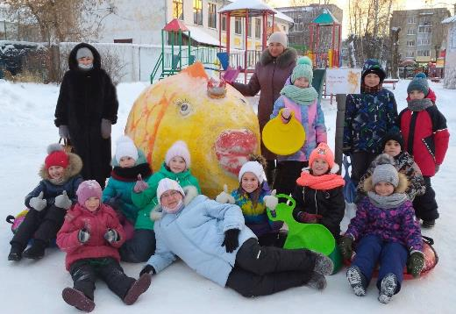

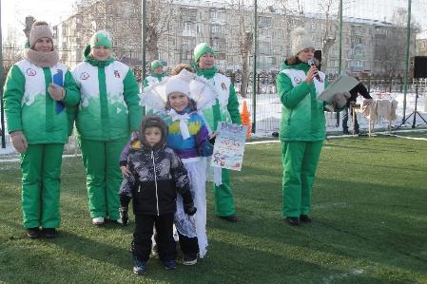
УДАЧИ, РАДОСТИ, ДОБРА
ВАМ в НОВОМ году!

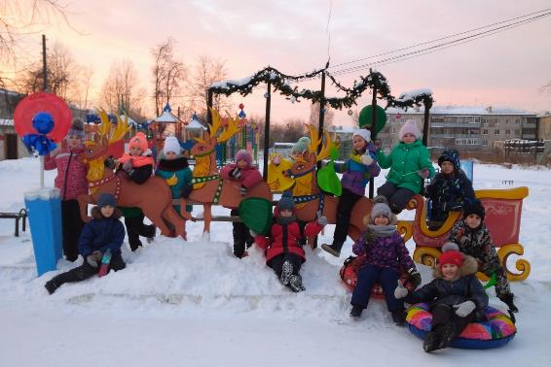

Приложение

Городской парк культуры и отдыха ждёт гостей
Втр, 15/07/2014 - 07:46 | admin
Городской парк культуры и отдыха многие годы остается излюбленным местом отдыха горожан и гостей нашего города. Каждый может найти для себя отдых по душе: кто-то катается на аттракционах, кто-то с детьми играет в Детском городке, а кто-то просто любит гулять по аллеям и наслаждаться чистым воздухом и красотой ухоженных клумб.
Открытие летнего сезона 2014 года в городском парке порадовало тавдинцев новым форматом развлечений:
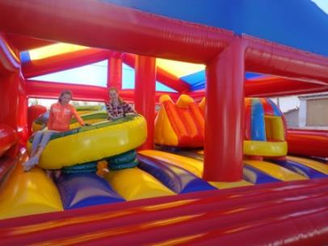
На детском спортивном батуте всегда весело и интересно
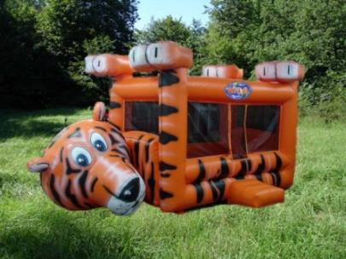
Манеж «Тигр» ждет малышей в возрасте от 2 –х лет
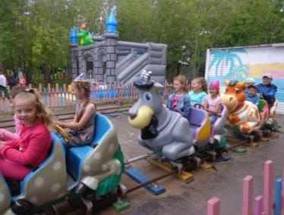
Аттракцион железная дорога «Простоквашино»
пользуется огромным спросом у детей.
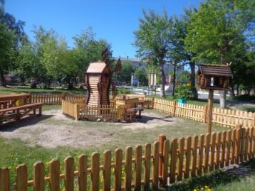
Площадка для отдыха «В гостях у сказки», подаренная Городскому парку - Исправительной колонией № 26 становится излюбленным местом отдыха людей самых разных поколений.
Молодожёны могут скрепить свой семейный союз замочком семейного счастья на дереве любви и загадать сокровенные желания, выпустив в небо воздушные шары.
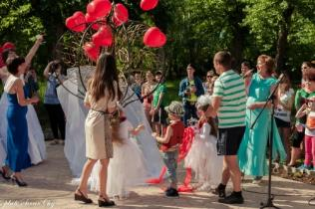

Девиз парка и его неутомимых сотрудников:
«Мы стараемся помочь людям развлекаться, а значит радоваться жизни!».
Парк открыт для гостей 365 дней в году.
Мы всегда Вам рады!

Приложение

Открытие фонтана в Тавде
Чт, 05/07/2018 - 12:01 | admin
Начало: 08/07/2018 12:45
Часовой пояс: Asia/Yekaterinburg
8 июля 2018 года в 12:45 часов в День семьи, любви и верности в городском парке культуры и отдыха состоится торжественное открытие фонтана! Уверены, что фонтан станет любимым местом семейного отдыха, встреч влюблённых, объектом, где с удовольствием и радостью будут отдыхать жители и гости Тавдинского городского округа. Обращаемся ко всем посетителям городского парка с просьбой ценить, беречь и сохранять то, что делается для блага всех жителей Тавды.

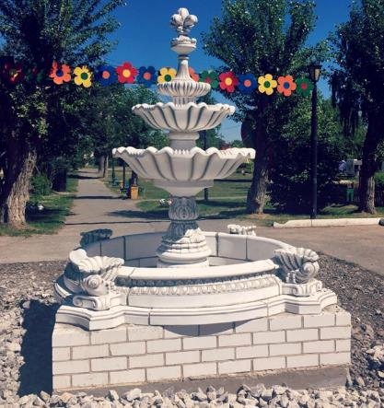

Едиханов А.К. Любовь к России начинается с любви к малой Родине // Международный школьный научный вестник. – 2017. – № 3
История создания парков в России/ URL: www.russia-greece2016.ru
Парки культуры и отдыха/ URL: https://ru.wikipedia.org/wiki/%D0%9F%D0%B0%D1%80%D0%BA
Баранова Е.А. Создание условий для массового отдыха жителей городского округа и организация обустройства мест массового отдыха населения (интервью)
Полвека - не возраст городскому парку! / URL: http://www.adm-tavda.ru/content/
Гооге Е.Р. Тавда и Тавдинский район. Реж, 2005. 304 с.
Ермолаев В.Н. Тавдинский краеведческий словарь. Екатеринбург: Банк культурной информ., 2012. 207 с.
Баранова Е.А. Создание условий для массового отдыха жителей городского округа и организация обустройства мест массового отдыха населения (интервью)
В День семьи, любви и верности состоялось открытие фонтана/ URL: https://xn--80aafiumu9a.xn--p1ai/v-den-semi-lyubvi-i-vernosti-sostoyalos-otkrytie-fontana
Баранова Е.А. Создание условий для массового отдыха жителей городского округа и организация обустройства мест массового отдыха населения (интервью)
Баранова Е.А. Создание условий для массового отдыха жителей городского округа и организация обустройства мест массового отдыха населения (интервью)

